Theo chương trình giáo dục phổ thông tổng thể, công bố tháng 7 năm 2017, “Hoạt động trải nghiệm ở tiểu học là các hoạt động giáo dục bắt buộc, trong đó học sinh dựa trên sự huy động tổng hợp kiến thức và kỹ năng từ nhiều lĩnh vực giáo dục khác nhau để trải nghiệm thực tiễn đời sống nhà trường, gia đình, xã hội, tham gia hoạt động hướng nghiệp và hoạt động phục vụ cộng đồng dưới sự hướng dẫn và tổ chức của nhà giáo dục. Bằng hoạt động trải nghiệm của bản thân, mỗi học sinh vừa là người tham gia, vừa là người thiết kế và tổ chức các hoạt động cho chính mình, qua đó tự khám phá, điều chỉnh bản thân, điều chỉnh cách tổ chức hoạt động, tổ chức cuộc sống để sinh hoạt và làm việc có kế hoạch, có trách nhiệm. Học sinh cũng bắt đầu xác định được năng lực, sở trường và chuẩn bị một số năng lực cơ bản của người lao động tương lai và người công dân có trách nhiệm”.
Năm học 2022-2023, được sự đồng ý của PGD&ĐT Văn Lâm và UBND xã Minh Hải, trường Tiểu học Minh Hải lần đầu tiên tổ chức hoạt động trải nghiệm trong nhà trường cho học sinh các lớp từ khối 1 đến khối 5 vào ngày 10/01/2023 với sự tham gia của hơn 600 học sinh các khối lớp. Tham gia chương trình trải nghiệm, các em học sinh được tham gia nhiều hoạt động khác nhau như tập viết thư pháp, hoạ sĩ nhí, chú bộ đội, bác sĩ gia đình, chiến sĩ công an, làm lính cứu hoả, thi kéo co, nặn tò he…Các hoạt động trải nghiệm giúp học sinh có những hiểu biết sâu sắc về truyền thống văn hoá, lịch sử các dân tộc, các trò chơi dân gian; Thông qua đó giáo dục đạo đức, lối sống lành mạnh, hình thành và phát triển phẩm chất, nhân cách; các năng lực tâm lý-xã hội; có thói quen tự phục vụ, có kỹ năng học tập, giao tiếp cơ bản để tham gia các hoạt động xã hội làm tiền đề cho việc định hướng nghề nghiệp, tạo dựng được sự nghiệp và xây dựng cuộc sống hạnh phúc sau này.
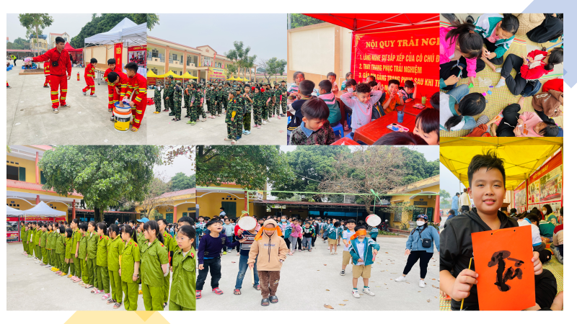
(Học sinh tham gia các hoạt động trải nghiệm)
Có thể nói, hoạt động trải nghiệm trong nhà trường đã để lại những ấn tượng sâu sắc đối với mỗi học sinh. Thông qua hoạt động này, học sinh sẽ có thêm những khoảng thời gian học tập đầy trải nghiệm mới mẻ mang lại nhiều ý nghĩa.

